2016中考王基础知识梳理：第十二章 温度与物态变化（遵义）

遵义五年中考命题规律

年份 | 题型 | 题号 | 考查点及如何考查 | 分值总分
2015 | 实验题 | 33 | “探究水的沸腾”实验：在此实验中选用适当的液体温度计和该地水的沸点读数 | 4分
2014 | 选择题 | 4 | 液体温度计的构造与工作原理：温度计的使用和读数 | 3分
2013 | 选择题 | 20 | 物态变化：凝华现象 | 3分
2012 | 选择题 | 22 | 物态变化：晶体熔化吸热 | 3分
2011 | 填空题 | 32(1)(2) | 加快或减慢蒸发的方法：水蒸气的液化现象 | 4分
分析上表可知：遵义五年中考对温度与物态变化的考查主要是以：物态变化、温度计的构造与工作原理和探究水的沸腾实验形式出现。其中物态变化2次，温度计的使用和读数1次，探究水的沸腾实验1次，加快或减慢蒸发的方法1次。

遵义五年中考真题演练

 温度和温度计
1．(2014遵义中考4题3分)如图所示的温度计，关于它的说法正确的是( )
A．该温度计是根据固体热胀冷缩的原理制成的
B．在使用该温度计测量物体温度时，可以离开被测物体读数
C．该温度计的量程是20～100℃
D．该温度计此时的示数为32℃
 物态变化
2．(2013遵义中考20题3分)下列自然现象中，属于凝华的是( )
A．树枝上形成雾凇
B．池塘中的水结冰
C．植物上形成露珠
D．寒冬晾在室外冰冻的衣服变干
3．(2012遵义中考22题3分)下列有关物态变化的说法，正确的是( )
A．初春冰雪消融是冰吸热熔化
B．夏天用电风扇对着人扇风，人感到凉爽是因为扇风降低了室内的气温
C．深秋时常出现“结霜”现象，结的“霜”是水凝固形成的
D．寒冷的冬天，人口中呼出的“白气”是水汽化的水蒸气
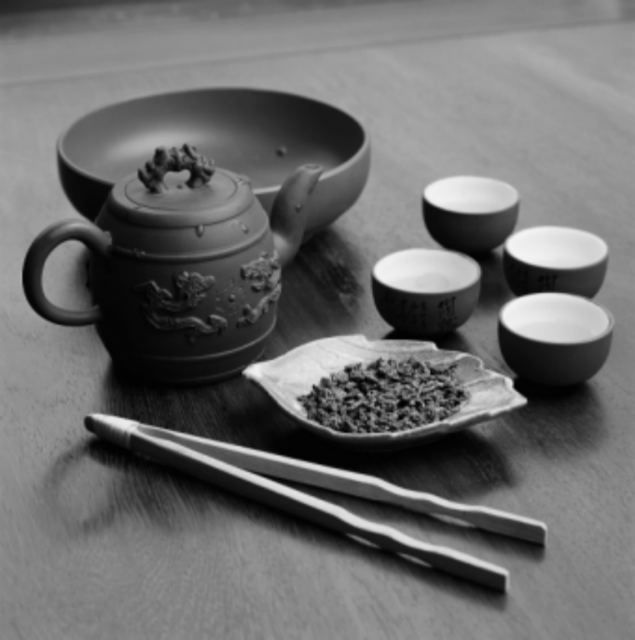
4．[2011遵义中考32题(1)2分]中国的历史有多长，中国的茶就有多香，你知道吗？遵义就是中国名茶之乡，这里生产的许多名茶销往全国各地，深受人们喜爱，其中茶文化就包含了许多物理知识，如图所示：
通过加热使新鲜茶叶中的水分快速________，这便是制茶中的“杀青”。
 “探究水的沸腾”实验
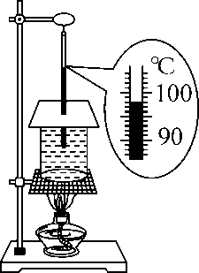
5．(2015遵义中考33题4分)在“探究水的沸腾”的实验中，实验装置如图所示：
(1)本次实验不能使用________温度计。(选填“水银”、“煤油”或“酒精”)。(水银的沸点为357℃、煤油的沸点为150℃、酒精的沸点为78℃)
(2)水沸腾后，温度计液柱稳定时的示数如图所示，则该地水的沸点为________℃。

中考考点清单

 温度与温度计
1．温度是表示____________的物理量。常用温度计是利用______________原理制成的，温度计的刻度是均匀的。
2．在一个标准大气压下，把________的温度规定为0℃，________的温度规定为100℃。0℃和100℃之间分为100等份，每一等份就是________，读作________。
3．使用温度计测量液体温度的正确方法。
(1)首先要观察所用温度计的________，知道它的________。
(2)温度计的玻璃泡要________被测液体中，不要碰到________或________。
(3)待温度计的示数________后再读数。
(4)读数时，温度计的玻璃泡______________，视线与温度计中液体________相平。
4．体温计的测量范围是________，每小格表示________。由于体温计的特殊构造(有很细的缩口)，读数时体温计可以________________，第二次使用时要____________。
5．几种常见温度计的区别
 | 实验室用温度计 | 寒暑表 | 体温计
构造 | 玻璃泡、玻璃  管间无细管 | 玻璃泡、玻璃  管间无细管 | 玻璃泡、玻璃  管间有细管
应用 | 实验室做实  验时使用 | 用来测  量气温 | 用来测量  人体温度
量程 | －20℃～  120℃ | －30℃～  50℃ | 35℃～  42℃
分度值 | 1℃ | 1℃ | 0.1℃
读数 | 不能离开被  测物体读数 | 不能离开被  测物体读数 | 可以离开  人体读数
 熔化和凝固(高频考点)
1．晶体熔化
名称 | 内容
熔化前 | 吸热、温度________，呈现________态
熔化过程 | 吸热、温度________，呈现________态
熔化后 | 吸热、温度________，呈现________态
熔化条件 | 一、温度达到熔点  二、还能继续吸热
易错点
提示
温度等于熔点的晶体物质的状态具有多样性，可能是固态，也可能是液态，也可能是气态
物质在熔化过程中，呈现固液共存状态，熔化时间是从开始熔化到全部熔化完的时间，并不是加热的时间
2.晶体凝固
名称 | 内容
凝固前 | 放热、温度________，呈现________态
凝固过程 | 放热、温度________，呈现________态
凝固后 | 放热、温度________，呈现________态
凝固条件 | 一、温度达到凝固点  二、还能继续放热
易错点
提示
晶体在凝固前后都放热，温度都降低，而在凝固过程中，温度保持不变
温度等于凝固点的晶体物质的状态具有多样性，可能是液态，也可能是固态，也可能是气态
3.晶体与非晶体的区别：晶体有一定的熔化温度，但非晶体却没有一定的熔化温度。
 汽化与液化(高频考点)
1．蒸发和沸腾的区别
 | 蒸发 | 沸腾
发生部位 | 液体表面 | 在液体表面和内部同时进行
发生条件 | 在任何温度下、吸热 | 达到沸点、吸热
影响因素 | 表面积、温度和空气流速 | 气压
过程特点 | 蒸发致冷 | 吸热、温度不变

易错点
提示
液体沸腾要满足两个条件，一是达到沸点，二是继续吸热，两个条件缺一不可
水沸腾前气泡由下往上越来越小，水沸腾时一直吸热温度不变，气泡由下往上越来越大
沸点跟火力的大小和加热时间无关，跟气压有关
2.液化
名称 | 内容
液化方法 | 一、________，二、________
实例 | 雾、露、烧水冒出的“白气”
运用 | 制造舞台烟雾
易错点
提示
降低温度的方法可以使所有气体液化，光靠压缩体积的方法不能使所有的气体液化
气体液化时要放热，可以加热物质
“白气”不是水蒸气，是悬浮在空气中雾状的小水珠，“白气”是水蒸气液化形成的，水蒸气是气体，人眼无法直接观察到
 升华与凝华
 | 升华 | 凝华
特点 | 物质在升华的过程中________，可以________环境的温度 | 物质在凝华的过程中________，可以________环境的温度
实例 | 衣箱中的樟脑丸时间长了会变小或消失 | 寒冷的冬天窗玻璃上的冰花
生活中  的运用 | 制造舞台上的青云或薄雾、人工降雨等 | 制造“雪景”
易错点
提示
升华和凝华过程中，物质存在的状态只有固态和气态，并不存在液态这一环节
初中阶段涉及升华的现象并不多，主要是冰、碘、萘、干冰这几种物质的升华
雾凇是水蒸气凝华形成的，雾是水蒸气液化形成的

中考重难点突破

 温度计的读数与使用
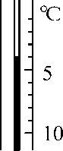
【例1】(2014曲靖中考)图中温度计的示数是________℃。
【解析】温度计的最小分度值是1℃，此时示数为零刻度下方第4个小格处，所以此时表示的是－4℃。
【答案】－4
【方法指导】根据温度计的分度值，零上温度从“0”点往上读，零下温度从“0”开始往下读。

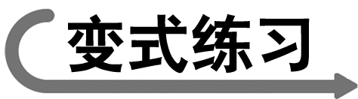1.如图所示是小翔同学练习用温度计测水温的情景，其中操作正确的是( )
,) ,) 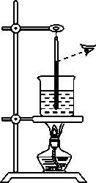,) 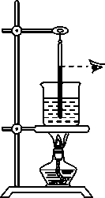,)
 晶体和非晶体的图像识别
【例2】
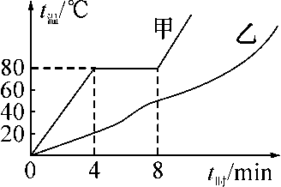
如图所示是甲、乙两种物质熔化时的温度与时间图像，其中物质______是晶体，它的熔点是________℃，在第6min时，这种晶体处于________状态。
【解析】甲在第4min至第8min吸热但温度保持80℃不变，故甲为晶体。乙在熔化过程中吸热，且温度一直升高，故乙为非晶体。
【答案】甲；80；固液共存
【方法指导】图像中有平滑线段的是晶体，没有平滑线段的是非晶体。

2.(2014青岛中考)下列图像中，能正确描述液体凝固成晶体的图像是( )
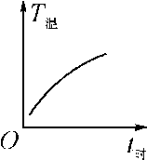,) 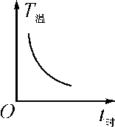,) 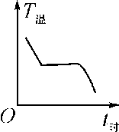,) 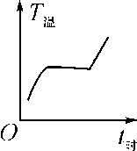,)
 物态变化辨识及其过程中的吸放热
【例3】(2015呼和浩特中考)我们生活在这炎炎的夏日里，多么期盼环境的凉爽；但真正到了深冬时节，却又是滴水成冰的寒冷。对于滴水成冰这一过程，有关物态变化和热，下列说法正确的是( )
A．物态变化是凝固，放出热量
B．物态变化是汽化，吸收热量
C．物态变化是熔化，吸收热量
D．物态变化是液化，放出热量
【解析】滴水成冰是水从液态变成固态的冰是凝固现象，物质在凝固过程要放热。
【答案】A
【方法指导】物质在凝固过程中放热，温度不变。

【类型突破】判断物态变化及其过程中的吸放热，可按下面“三步法”进行：

第一步：判断发生物态变化前物质的状态；
第二步：判断发生物态变化后物质的状态；
第三步：根据定义确定物态变化的类型；根据类型判断吸放热情况。

3.(2014绥化中考)小明从冰箱内拿出一杯自制的冰淇淋，过了一会儿，杯的外壁出现了一层水珠，这是发生了________(填物态变化的名称)现象，这一现象的发生需要________(选填“吸收”或“放出”)热量。
4．(2015泰安中考)以下物态变化现象中，吸热的是( )
A．春天，冰雪消融汇成潺潺流水
B．夏天，清晨草叶上出现晶莹的露珠
C．秋天，雨后泰山上出现缥缈的云雾
D．冬天，室内窗玻璃上出现美丽的冰花

中考实验突破

探究固体熔化时温度的变化规律
【例1】(2014鞍山中考)在探究“海波的熔化特点”实验中：
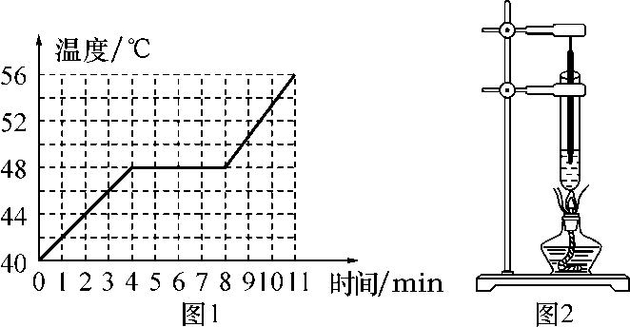
(1)图1所示，是小明根据实验数据做出的海波熔化图像，由图1可知海波的熔点应为________℃。其熔化过程特点是________________，熔化过程经历了________分钟。
(2)另一小组为了使物质更快受热，采用图2所示装置，你认为该装置存在的不足是________________________________________________________________________
________________________________________________________________________。
【解析】由图1可知，图像中平滑线段对应的温度值即为该晶体的熔点。晶体在熔化过程中随着加热的时间增长，而温度不变。晶体在熔化过程中经历的时间即为开始熔化和完全熔化对应时间之差。为使物质更快受热，应用水浴法进行加热。
【答案】(1)48；吸热，温度不变；4；(2)海波受热不均匀
【方法指导】晶体物质在熔化过程中吸热，温度不变，呈固液共存状态。

探究水沸腾时温度变化的特点
【例2】(2015泰安中考)如图所示，下列图像能反映水沸腾过程的是( )
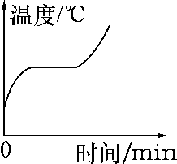,) 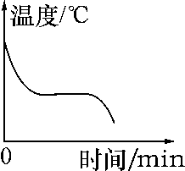,)
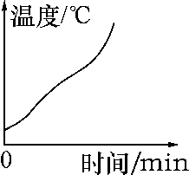,) 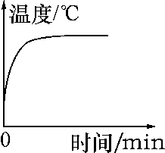),\s\do5())
【解析】图像A是晶体熔化图像；图像B是晶体凝固图像；图像C是非晶体熔化图像；图像D是水沸腾图像。
【答案】D
【方法指导】水在沸腾过程中吸热，温度保持不变。
(2014福州中考)在做“观察水沸腾”的实验时：
(1)A组同学用的是如图甲所示的装置，他们测出的水温将偏________(选填“高”或“低”)。
(2)图乙是B组同学在实验某时刻温度计的示数，此时水的温度是________℃。
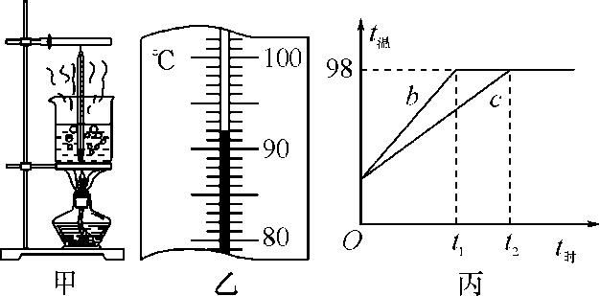
(3)B、C两组同学虽然选用的实验装置相同，但将水加热到沸腾用的时间不同，他们绘制的温度随时间变化的图像如图丙所示。分析图像可知：水的沸点是________℃，当时的大气压________(选填“<”、“>”或“＝”)1标准大气压；B、C组得到b、c两种不同图像的原因可能是水的________不同。

